ELENA BUSISI / MARIO MIGLIARA

«Les Farandoles des Illusions»
giostre di illusioni

La Fondazione Bandera per l’Arte di Busto Arsizio ospita dal 18 febbraio al 6 marzo 2011 la mostra “Les Farandoles des Illusions” - giostre di illusioni, degli artisti ELENA BUSISI e MARIO MIGLIARA.

Gioco di illusioni espresse in un ritmo ludico. Il movimento delle giostre è un momento visivo che ci riporta in una atmosfera di miraggio antico e fantasticheria infantile.
Le filastrocche si ripetono in un infinito spaziale muovendo memorie, come fossero giri tridimensionali di un pensiero che si materializza.
Il giro diventa culla di pensiero immaginativo e dimensione reale di un fantastico che vive di un mondo interiore.

Il riferimento è al mito platonico della caverna, dove l’essere umano, legato e rivolto verso una parete, vive una dimensione di non conoscenza in quanto vede immagini riflesse provenienti dall’esterno: sciogliersi da questa posizione non significa necessariamente avviare un percorso verso la verità, cosi come riprovare a vedere le immagini riflesse contro la parete potrebbe indurre a una nuova rilettura degli “eidola”.

Le opere presentate nella mostra “Les Farandoles des Illusions” - giostre di illusioni, realizzate dai due artisti ELENA BUSISI e MARIO MIGLIARA, sono giostre di immagini: “floralia alchemica”, “melogrania falloide”, “ fundalis madreperlacea”, “primizia lunare”; e disegni su carta: “imàgo”, come la loro ombra.
Giostre di immagini e loro immagini, quindi, che rimandano al dubbio se ciò che vediamo è vero o solo frutto della nostra volontà immaginativa.

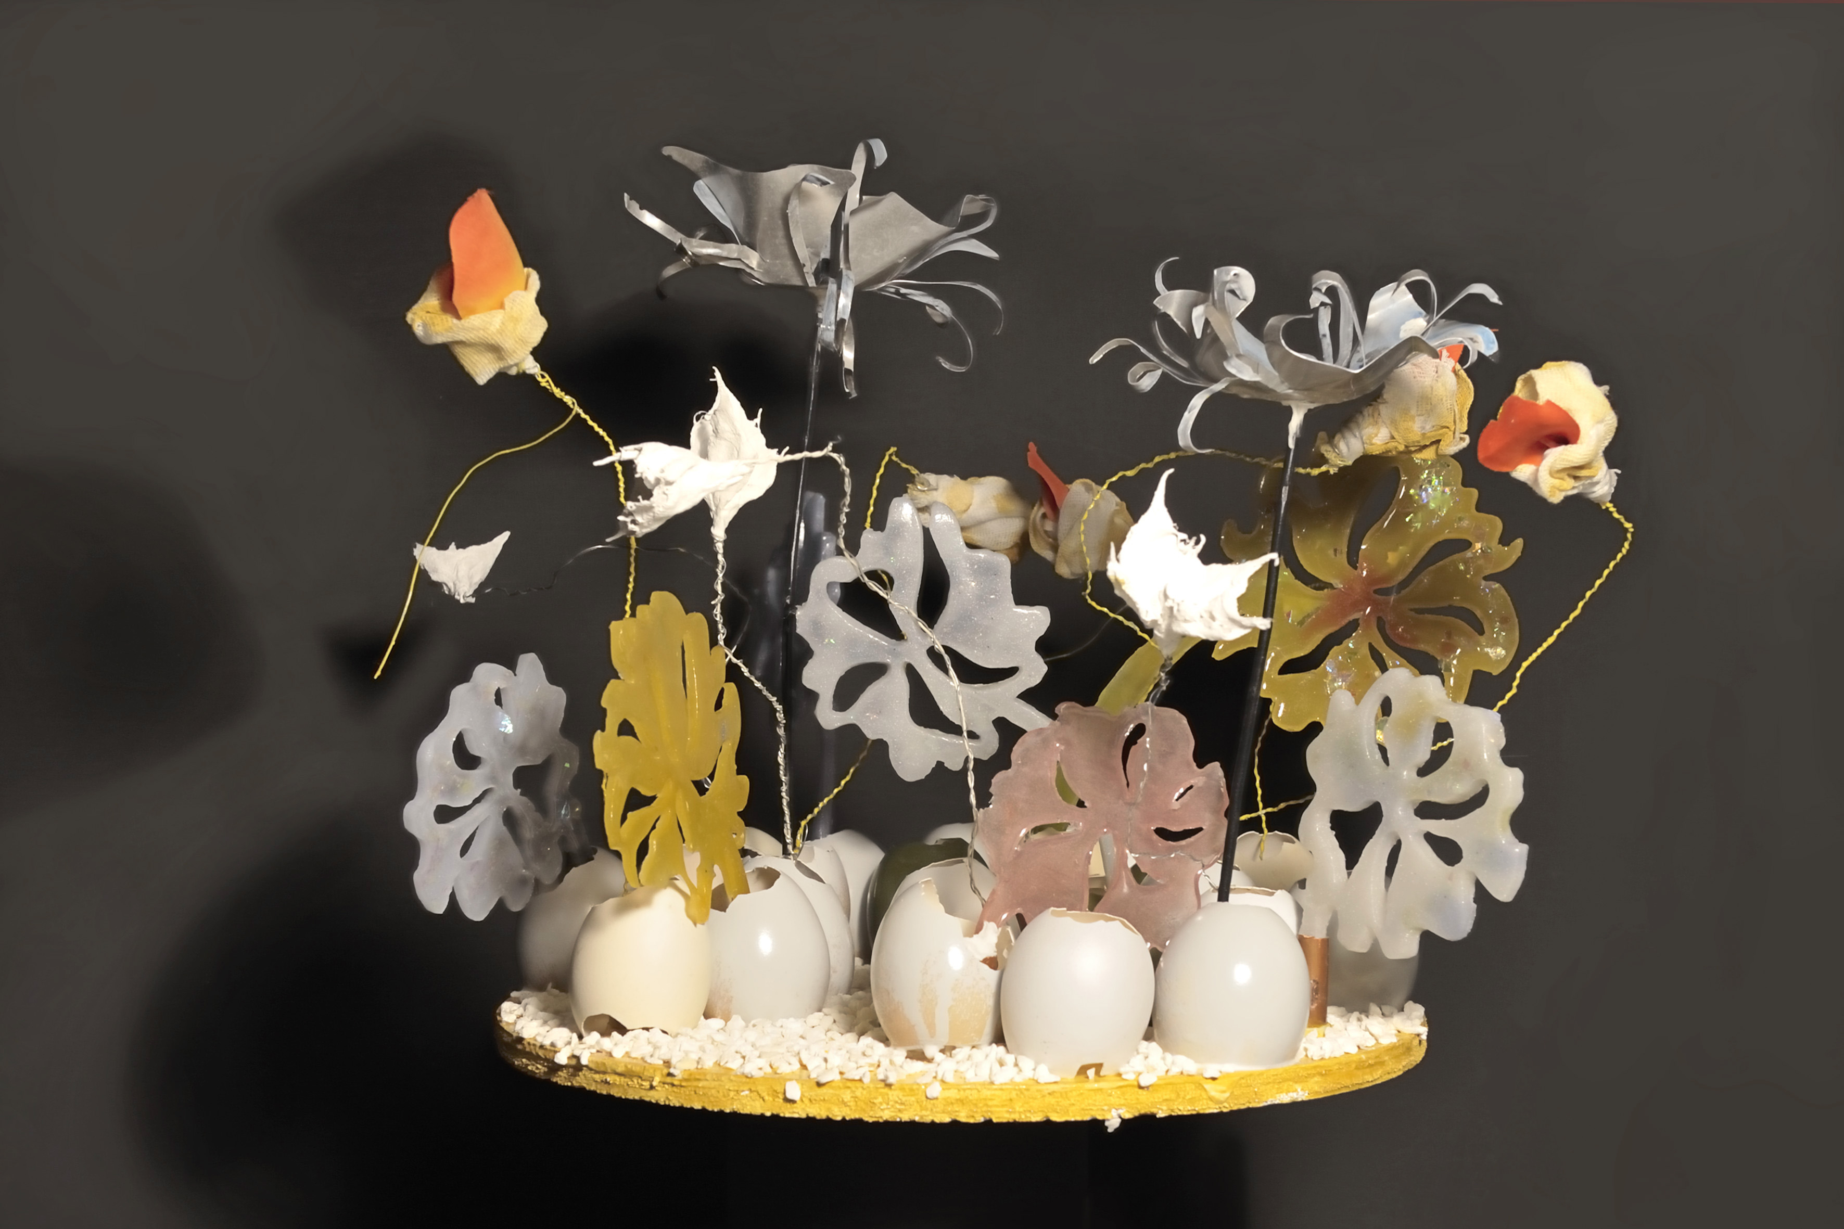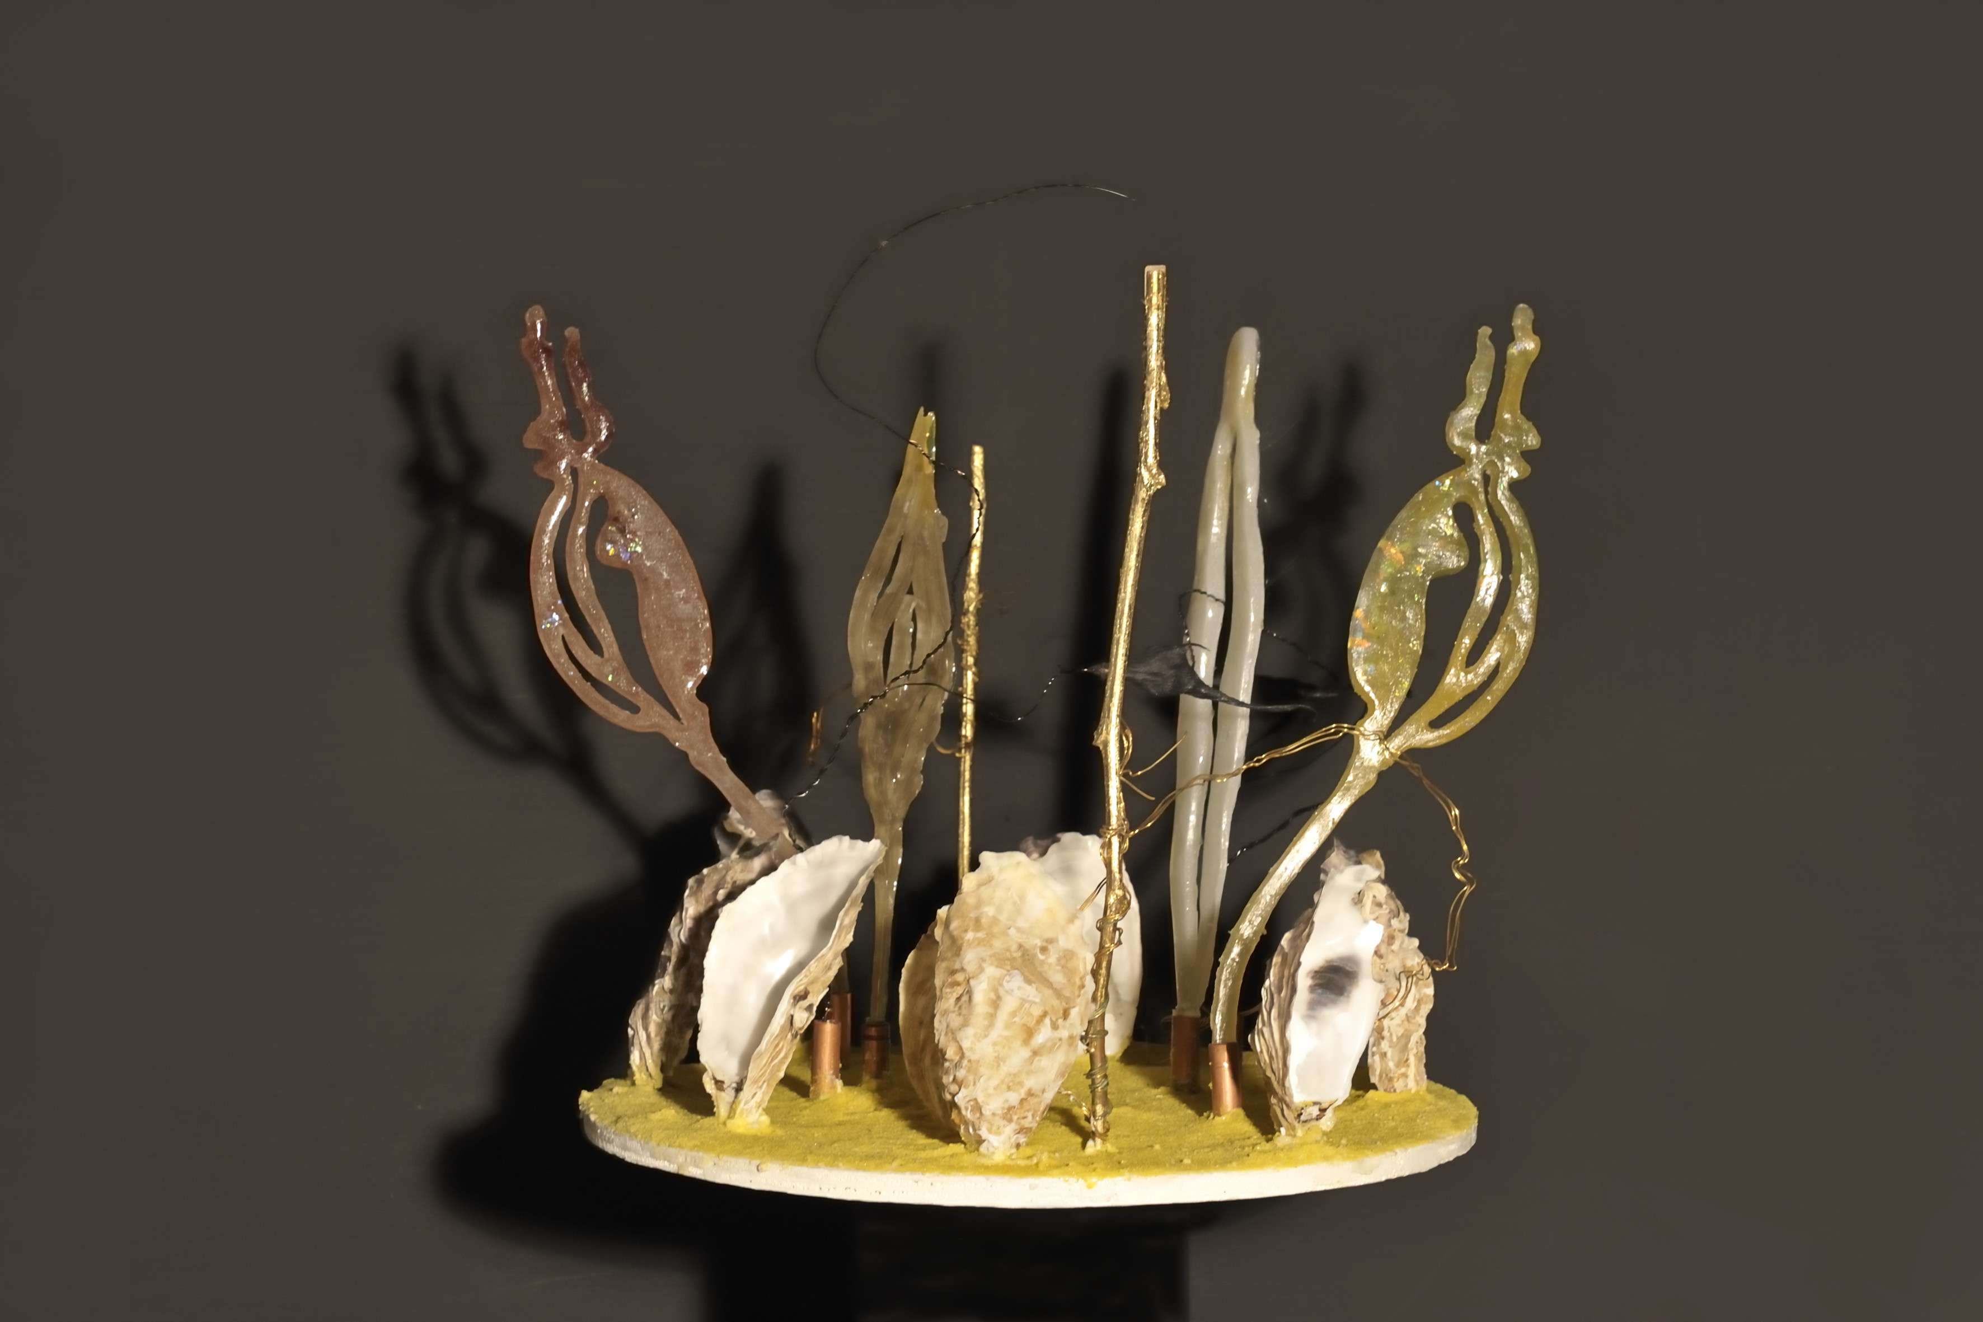

primizia lunare,2011, assemblaggio, cm.32 x 32 xh. 29 fundalis madreperlacea,2011,assemblaggio,cm.32x32x h.31

L’allestimento comprende:
n. 4 oggetti: giostre rotanti :
“floralia alchemica”, 2011, assemblaggio, cm. 32 x 31 x h. 31
“melogrania falloide”, 2011, assemblaggio, cm. 32 x 32 x h. 32
“ fundalis madreperlacea”, 2011, assemblaggio, cm. 32 x 32 x h. 31
“primizia lunare”; 2011, assemblaggio, cm. 32 x 32 x h. 29

n. 12 disegni su carta allestiti alle pareti.
“imàgo”, 2011, tecnica mista,(cm. 70 x 50 c.a.)

In catalogo, il testo “La natura artificiale dell'ombra” di Maurizio De Caro

CALENDARIO – DATE
conferenza stampa: lunedì 14 febbraio 2011 alle ore 11,00, Fondazione Bandera per l’Arte, Busto Arsizio;
inaugurazione mostra: giovedì 17 febbraio 2011 alle ore 18,00
durata mostra: dal 18 febbraio al 6 marzo 2011
orari: da martedì a venerdì 15-19 - sabato e domenica 10-12 / 15-19

FONDAZIONE BANDERA per l’ARTE,
via Andrea Costa, 29
Busto Arsizio, Varese
Per informazioni:
Tel. 0331/322.311 - Fax 0331/634.298
info@fondazionebandera.it
Segreteria e Ufficio Stampa
Andrea Cavalli

